ФЕДЕРАЛЬНОЕ БЮДЖЕТНОЕ ОБРАЗОВАТЕЛЬНОЕ УЧРЕЖДЕНИЕ

ВЫСШЕГО ОБРАЗОВАНИЯ

«САНКТ-ПЕТЕРБУРГСКИЙ ГОСУДАРСТВЕННЫЙ

УНИВЕРСИТЕТ ТЕЛЕКОММУНИКАЦИЙ

ИМ. ПРОФ. М.А. БОНЧ-БРУЕВИЧА»

(СПбГУТ)

Лабораторная работа №6

**АНАЛИЗ ЧАСТОТНЫХ И ВРЕМЕННЫХ ХАРАКТЕРИСТИК ПАССИВНОГО И АКТИВНОГО ЧЕТЫРЕХПОЛЮСНИКОВ С ИСПОЛЬЗОВАНИЕМ ПРОГРАММЫ FASTMEAN**

Студенты группы РЦТ – 22

Бригада №5:

Балан К.А*.*

Орехва В.Э.

Моисеев С.Д.

**Санкт-Петербург, 2023**

**Цели.**

1. Исследовать частотные характеристики пассивного и активного четырехполюсников: амплитудно-частотную│H(jω)| и фазо-частотную θ(ω).

2. Исследовать временные характеристики пассивного и активного четырехполюсников: переходную h(t) и импульсную g(t) характеристики.

3. Оценить связь между временными и частотными характеристиками исследуемого четырехполюсника.

**Схема и параметры пассивного четырехполюсника 3-го порядка.**

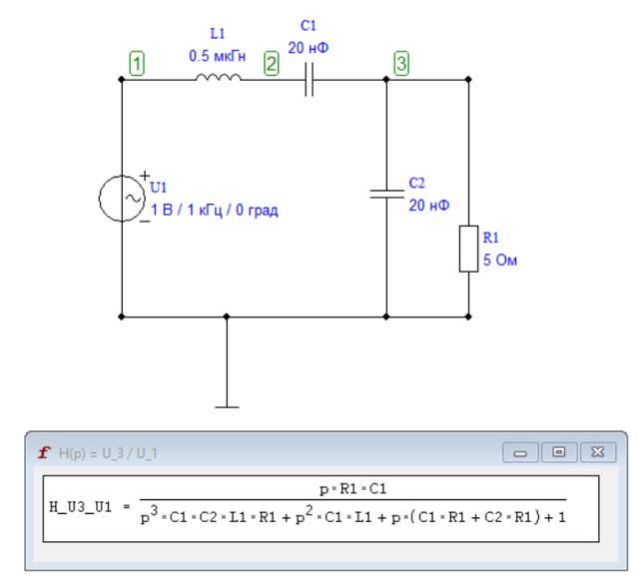

Выражение для операторно-передаточной функции H(р):

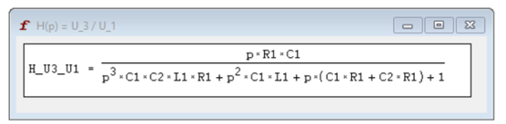

Подаем на вход гармонические колебания с конечной частотой 10MГц и получаем частотные характеристики пассивного четырехполюсника.

Проводим измерения частотных характеристик $|Η\left(jω\right)|$ пассивного четырехполюсника.

* 1. При

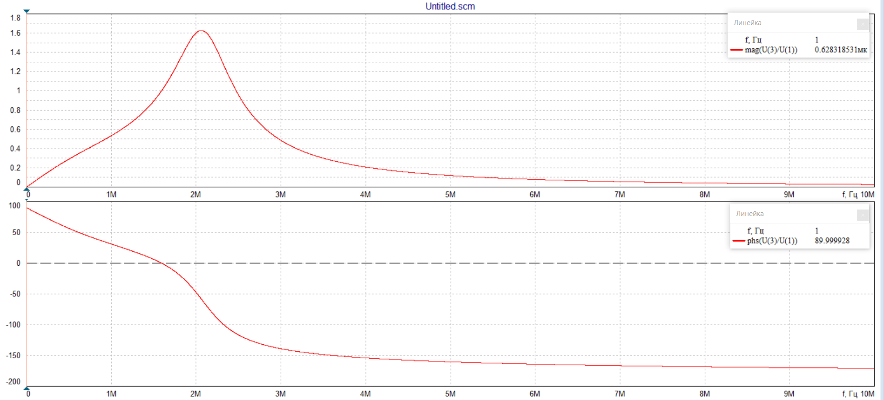

* 1. При

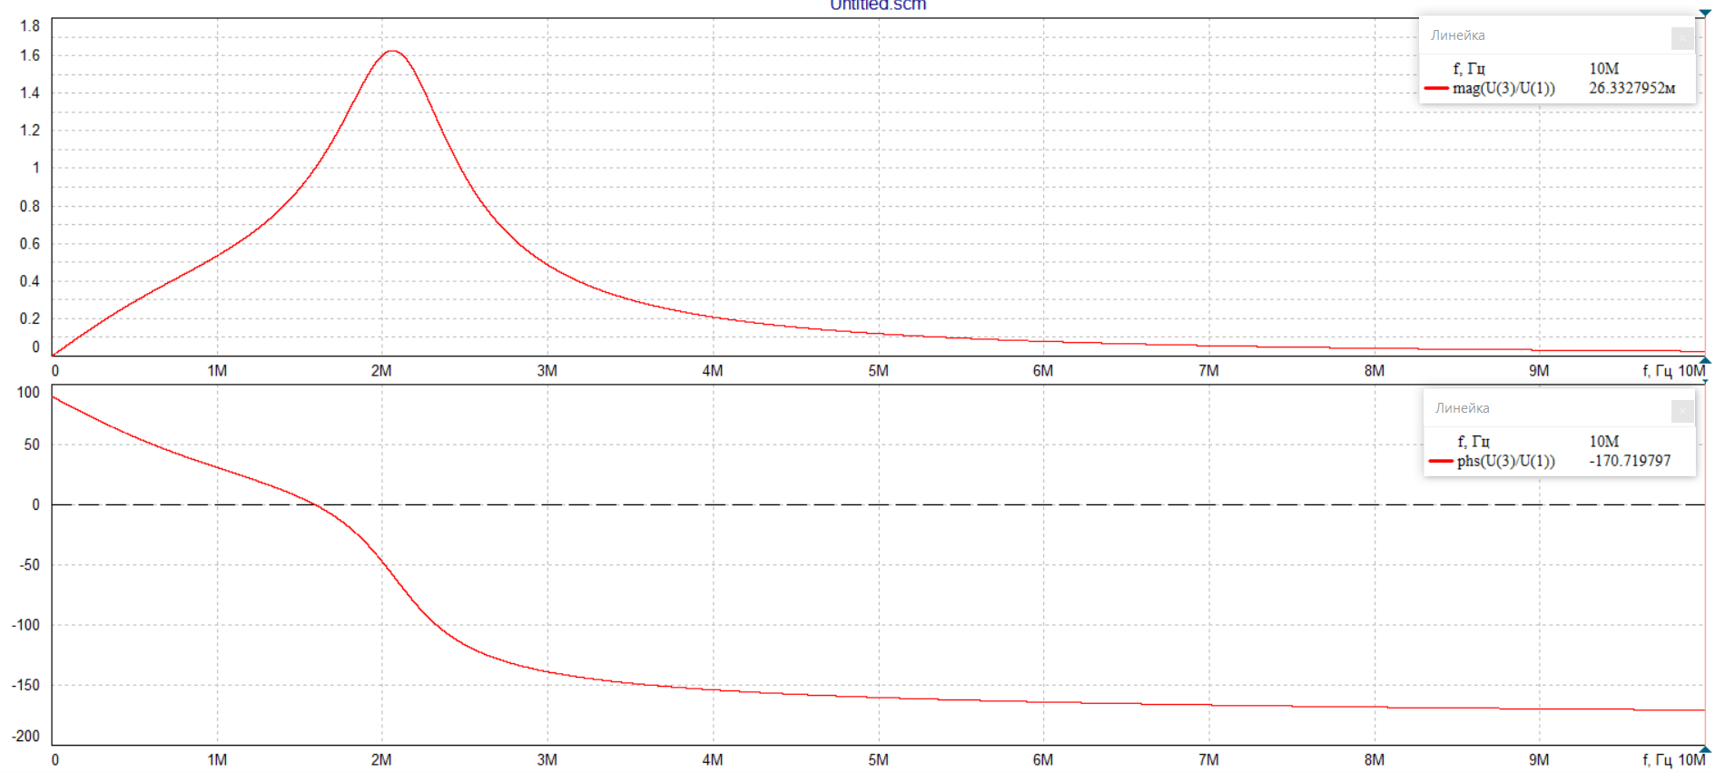

* 1. Проводим измерения частотных характеристик $\left|Η\left(jω\right)\right|$ пассивного четырехполюсника на квазирезонансной частоте.

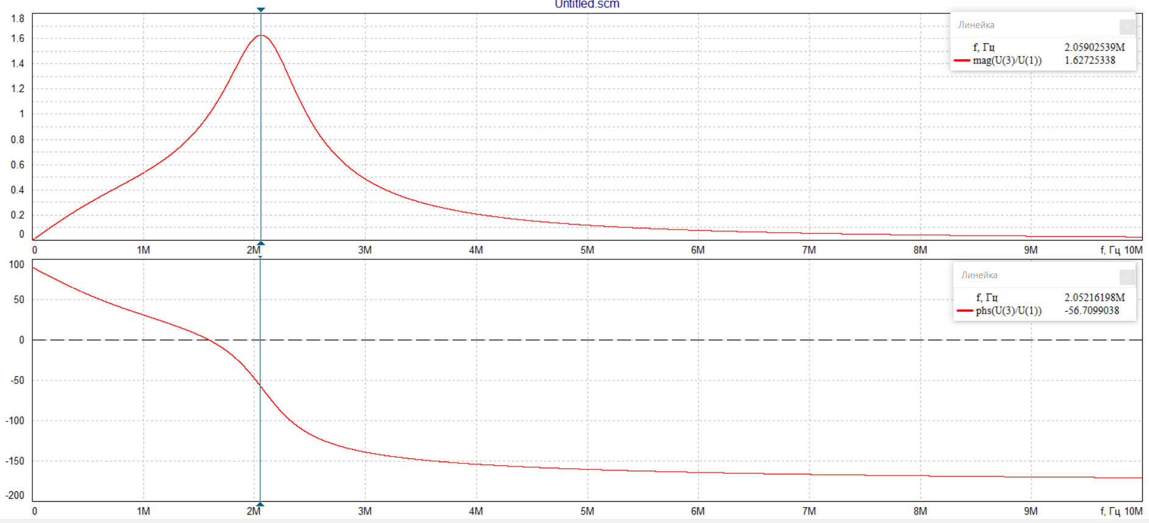

* 1. Граничные частоты полосы пропускания

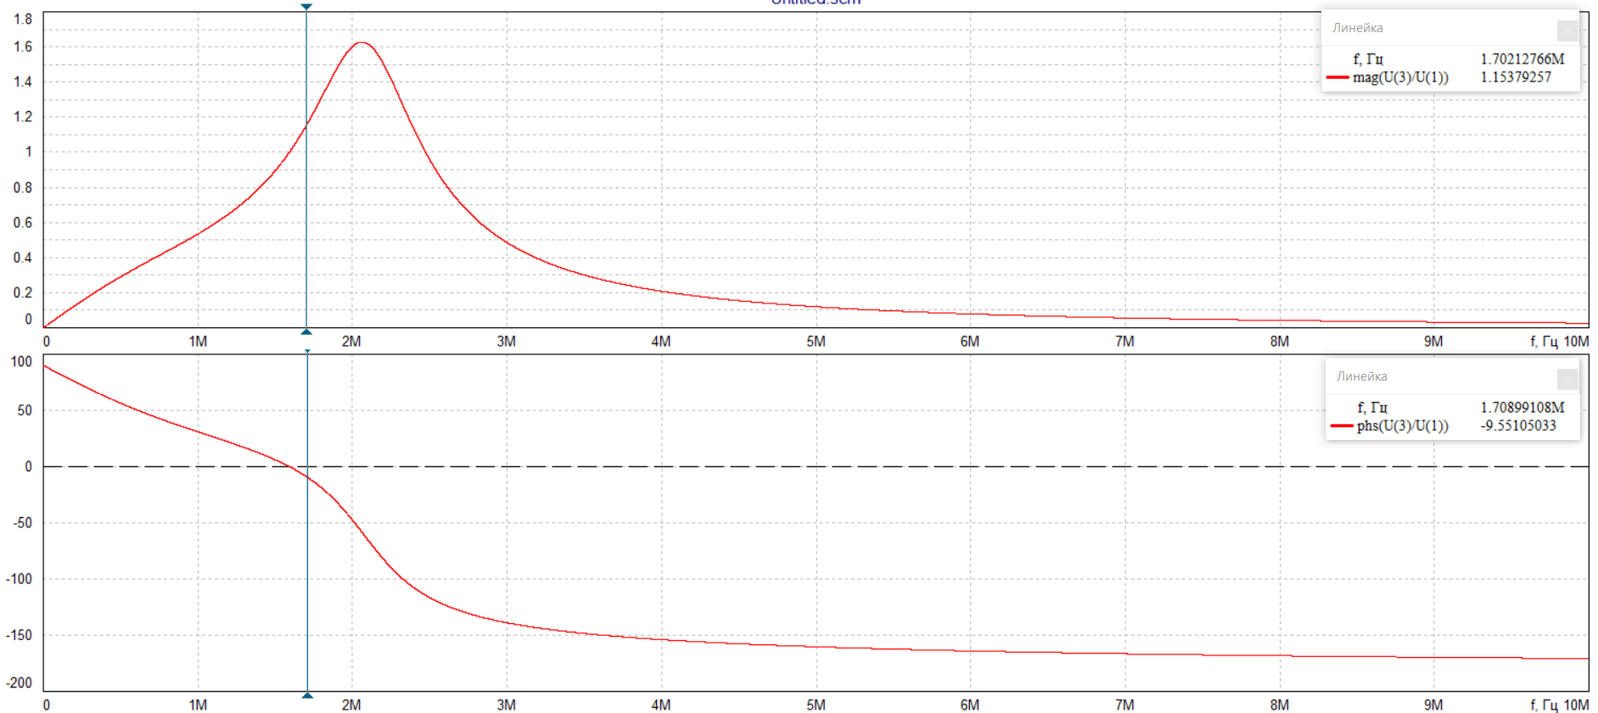

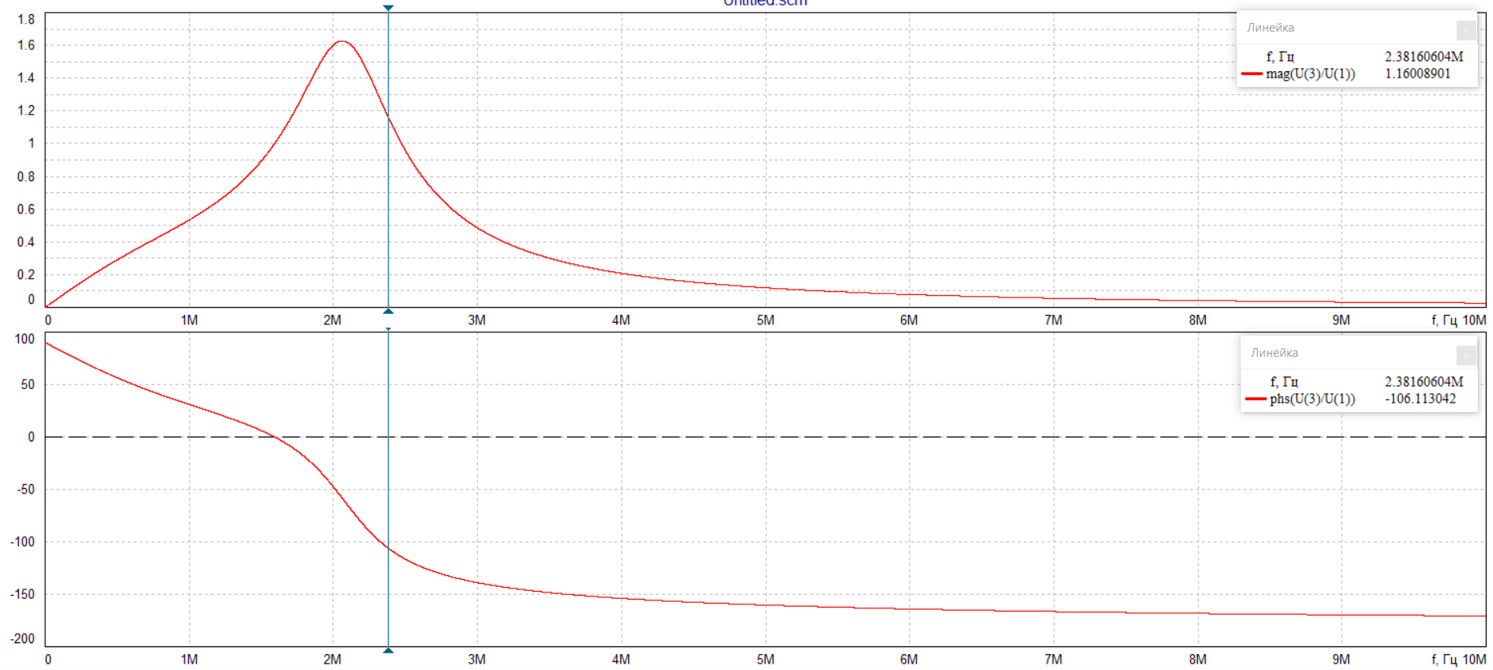

Создаём на входе цепи единичное ступенчатое воздействие 1(t) (Функция Хевисайда).

Проводим измерения переходной характеристики h(t):

* 1. При t = 0 мкс.

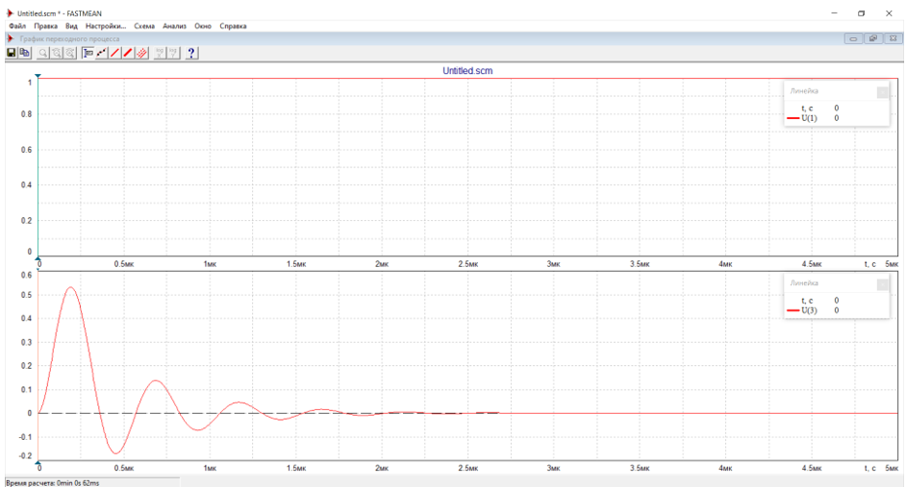

* 1. При t

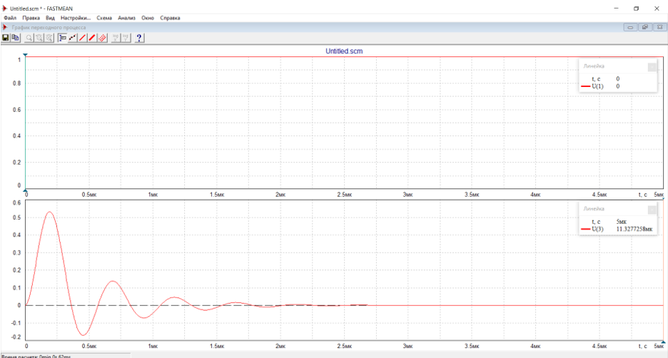

2.3 Первый максимум

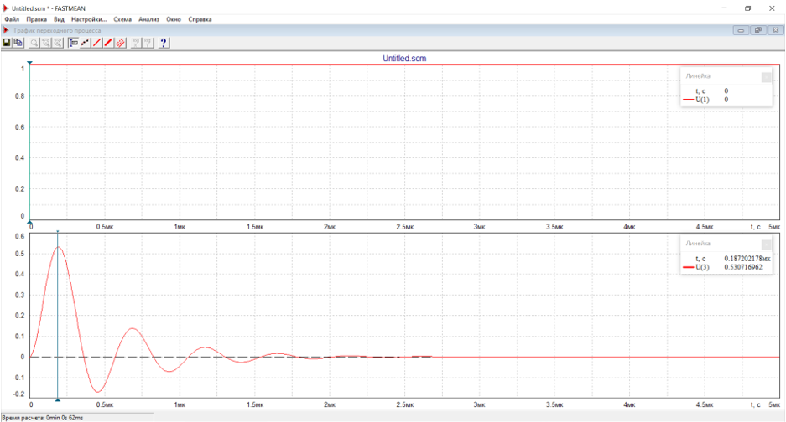

2.4 Второй максимум

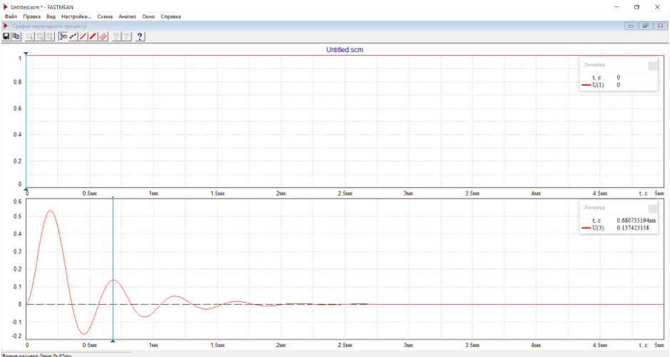

Th(t) = t2 – t1 = 0,680735194 – 0,187202178 = 0,493533016 мкс

wh(t) = 1/T = 2,026206895143161 рад/мкс

Δh(t) = h(t2)/h(t1) = 0,530716962/0,137423158 = 3,861917959999144

Создаём на входе цепи импульсное воздействие $δ$ (t)

Проводим измерения импульсной характеристики g(t):

4.1 При t = 0

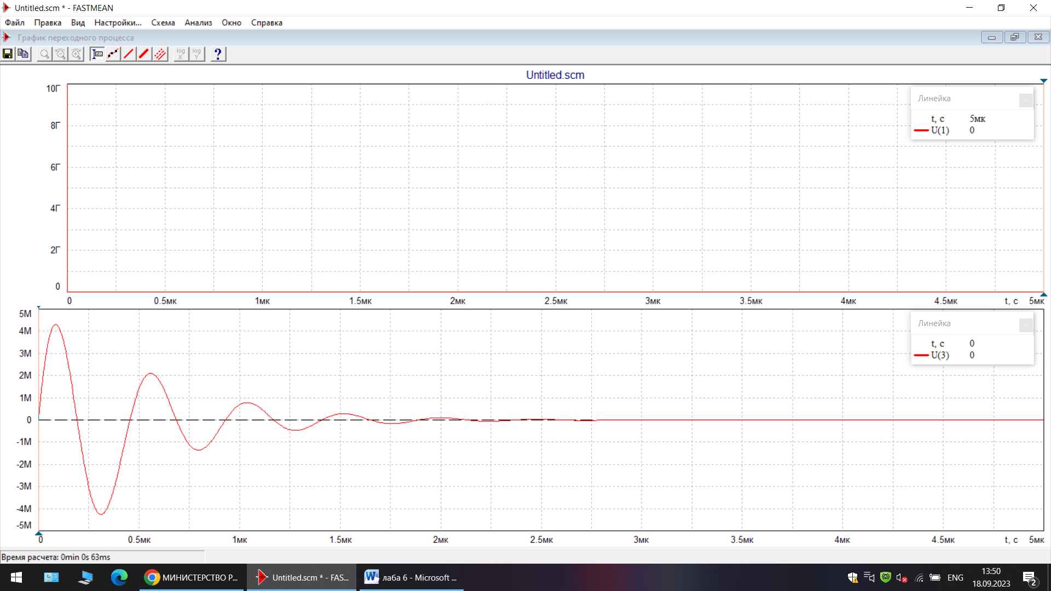

4.2 При t $→∞$

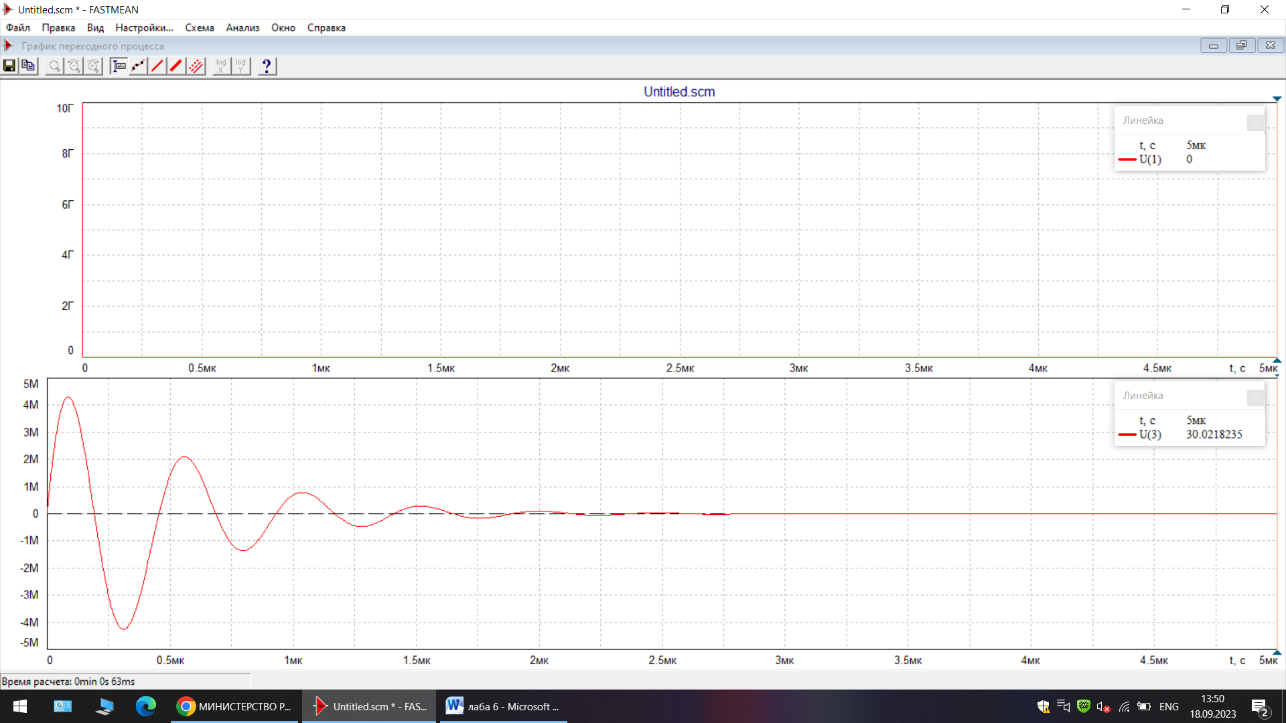

4.3 Первый максимум

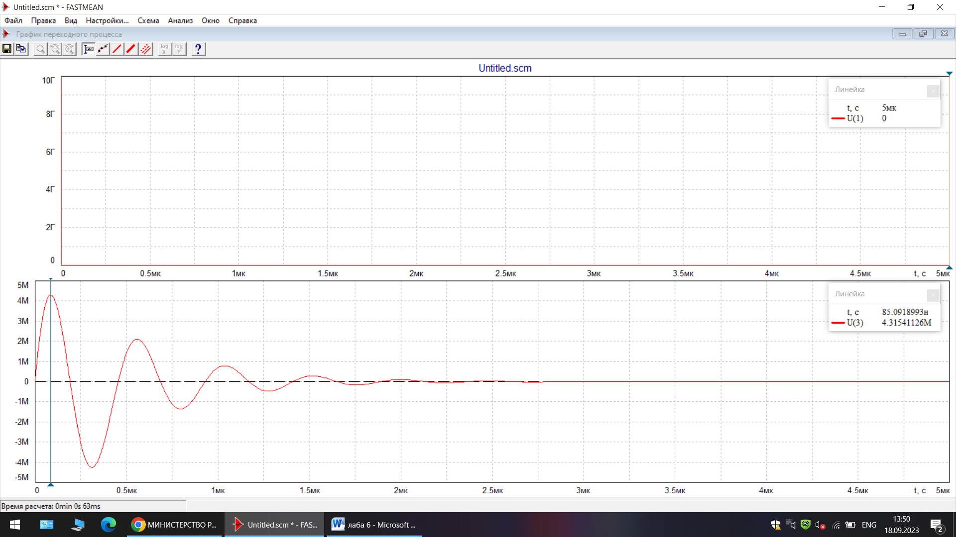

4.4 Второй максимум

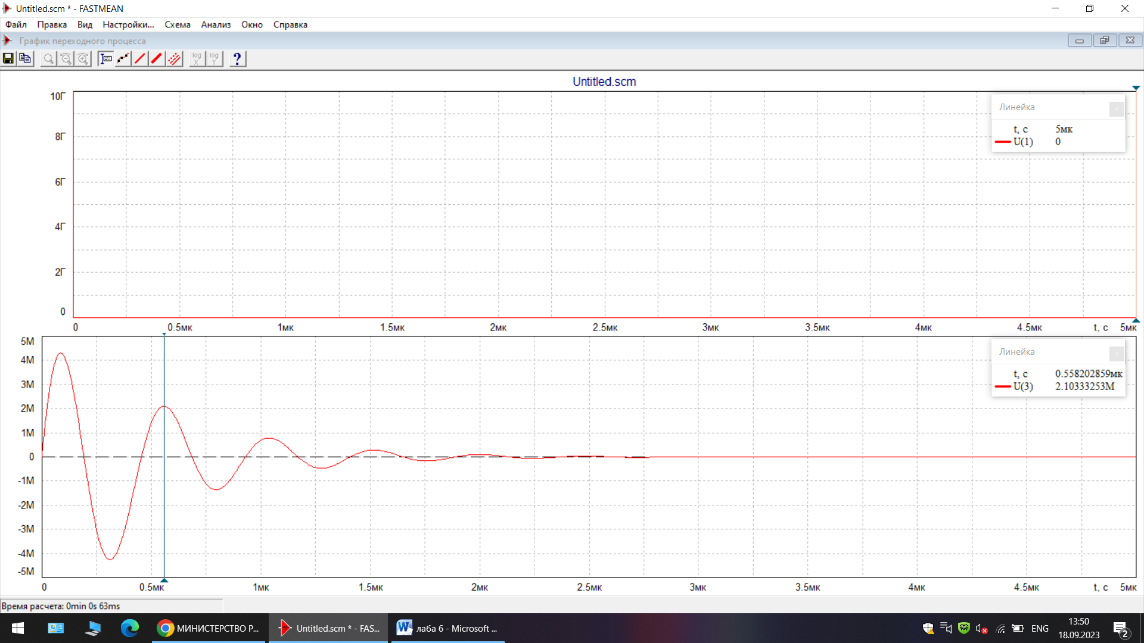

Th(t) = t2 – t1 = 0,558202859 – 0,0850918993 = 0,4731109597мкс

wh(t) = 1/T = 2,11366906535858рад/мкс

Δh(t) = h(t2)/h(t1) = 4,31541126/2,10333253 = 2,051701858098491

**Схема и параметры анализируемой ARC-цепи**

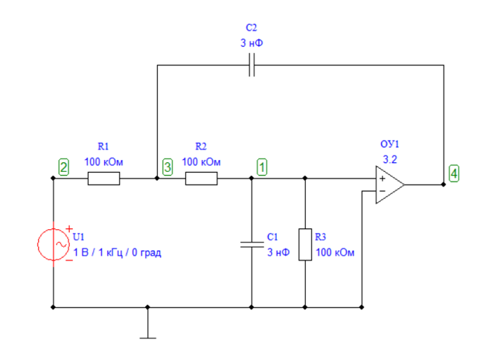

Выражение для операторно-передаточной функции H(р):

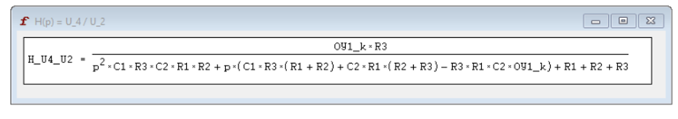

Подаем на вход гармонические колебания с конечной частотой 10MГц и получаем частотные характеристики активного четырехполюсника.

Проводим измерения частотных характеристик $|Η\left(jω\right)|$ активного четырехполюсника.

3.1 При $ω=0$

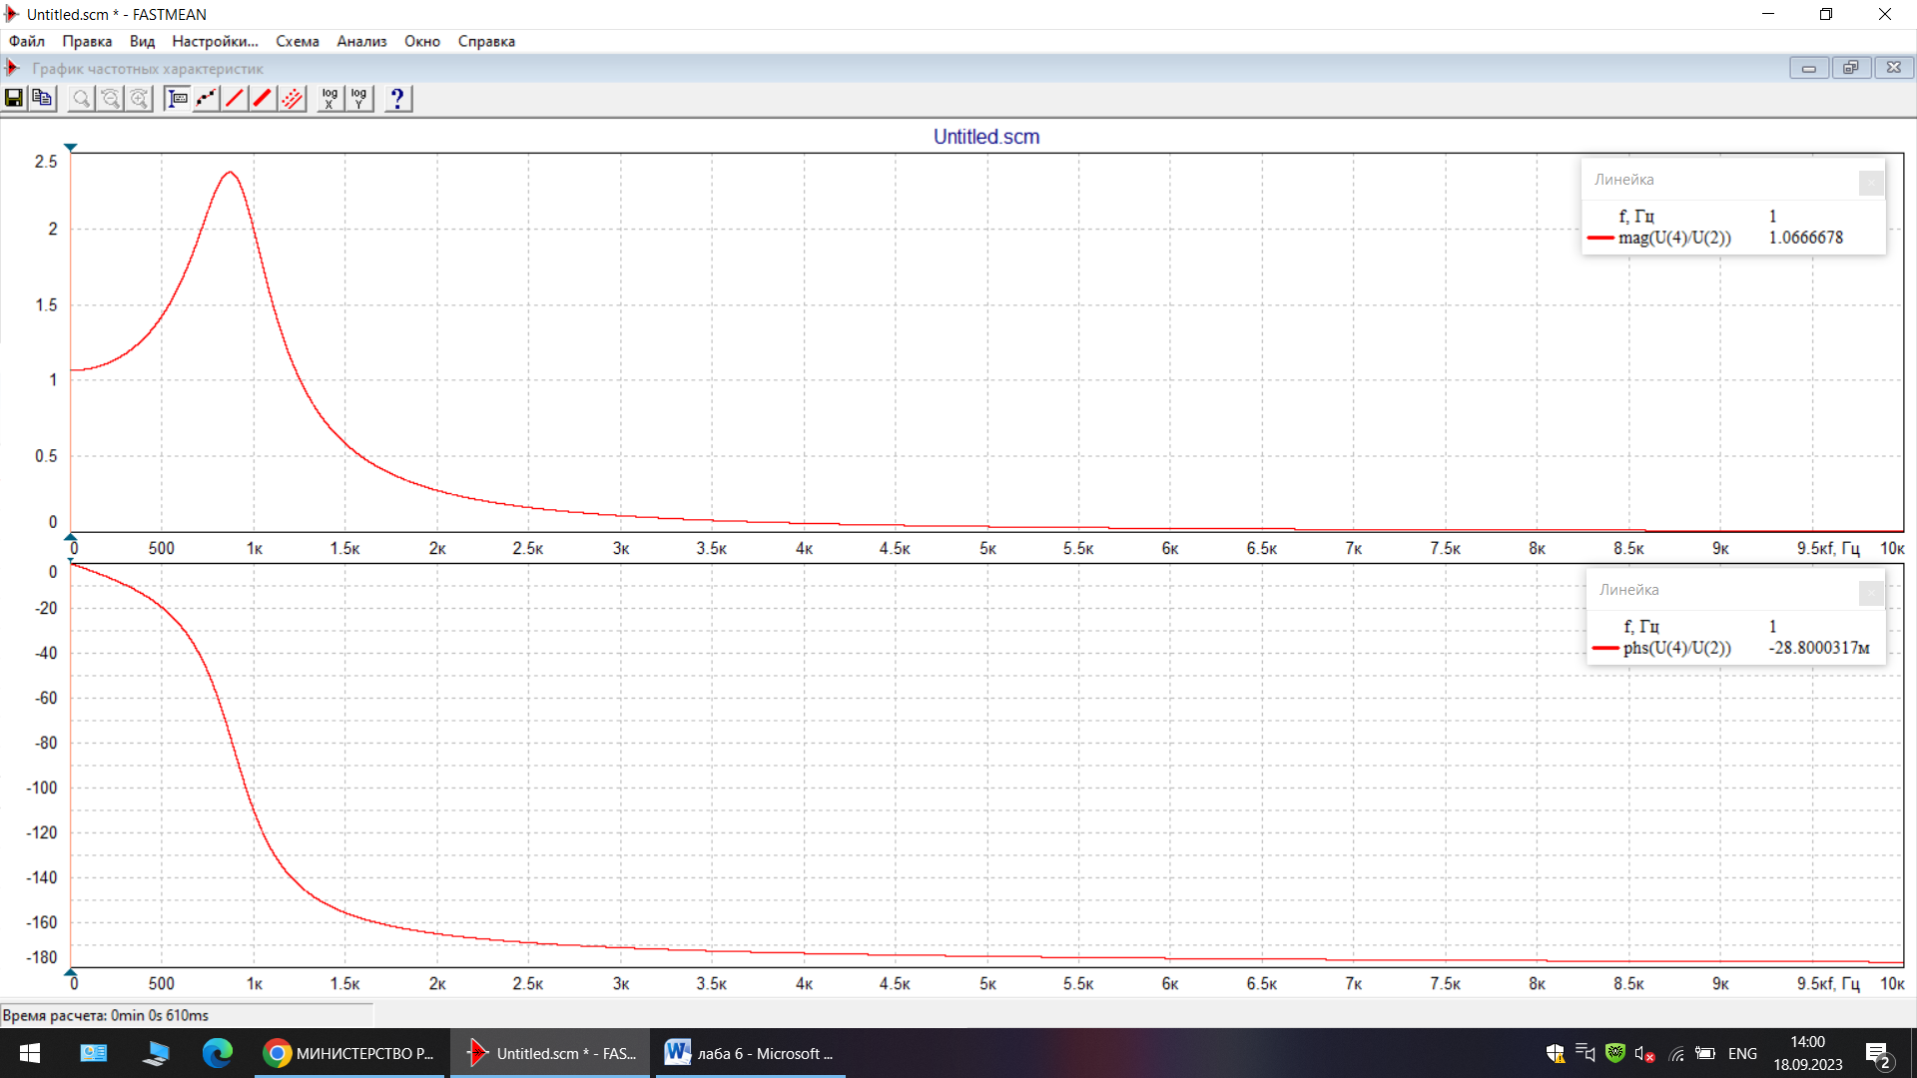

3.2 При $ω → ∞$

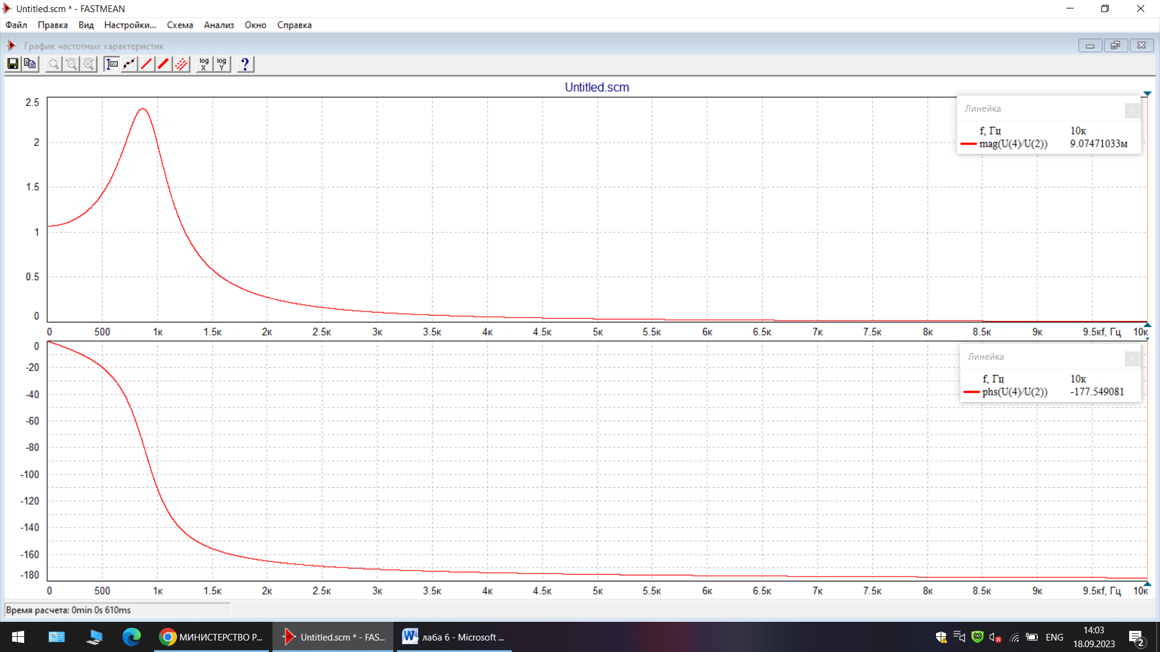

3.3 Проводим измерения частотных характеристик $\left|Η\left(jω\right)\right|$ активного четырехполюсника на квазирезонансной частоте.

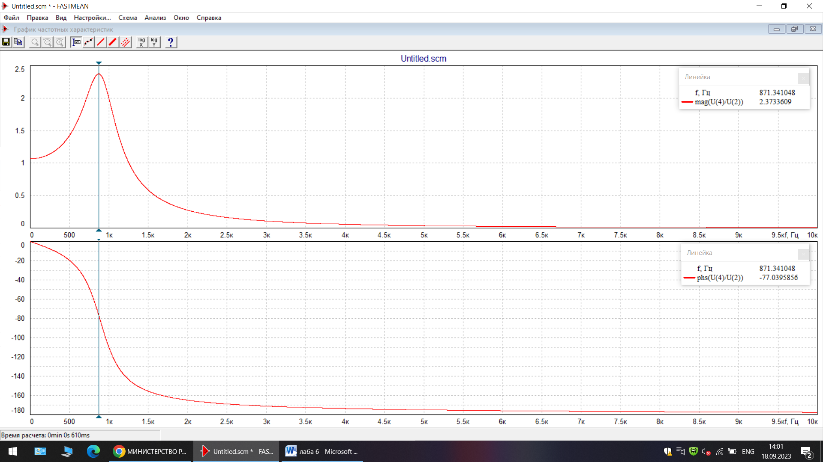

3.4 Граничные значения полосы пропускания.

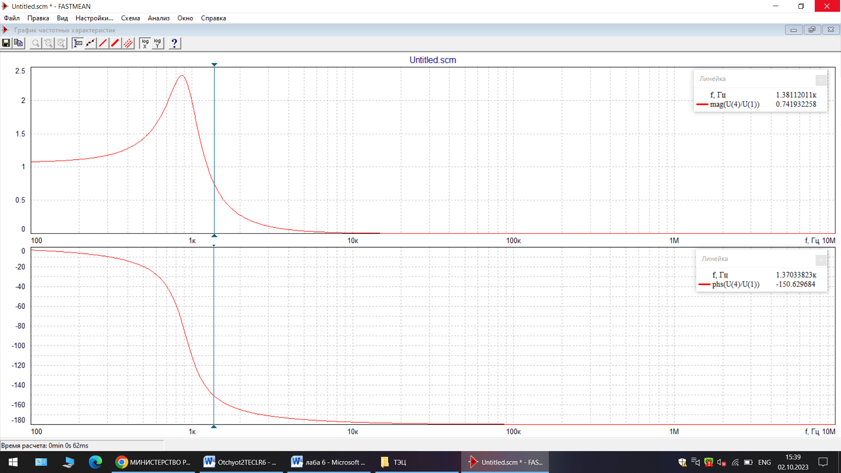

Переходная характеристика

При t = 0

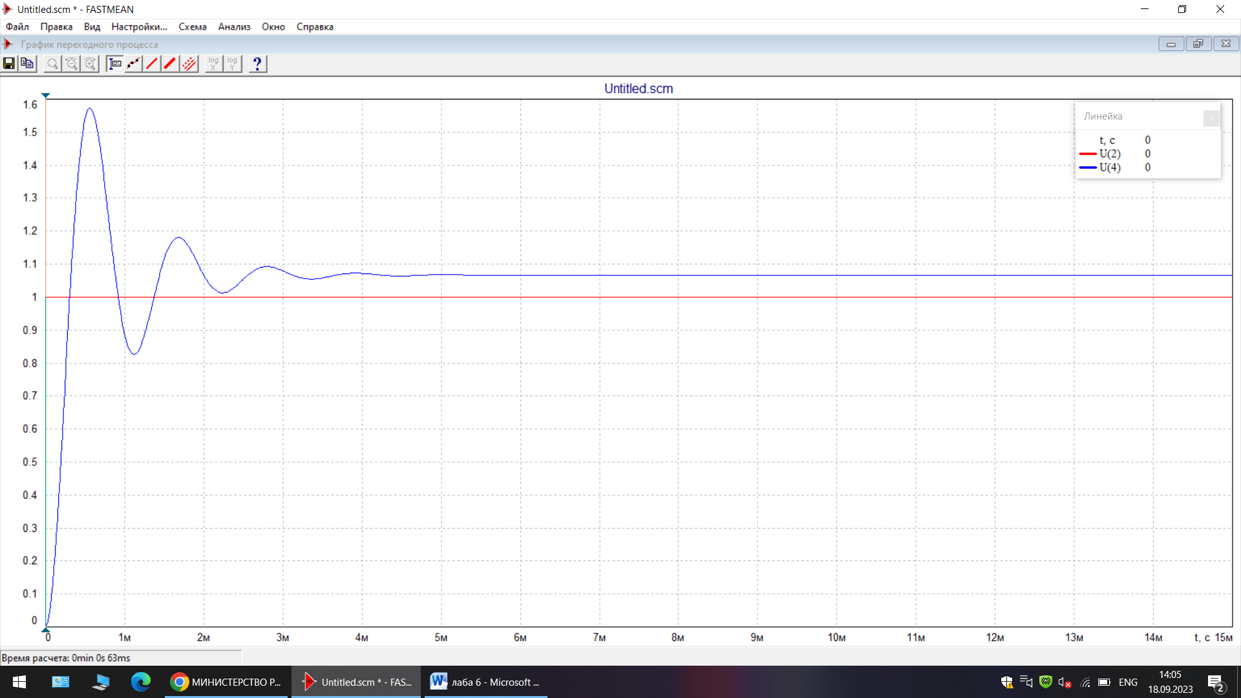

При t $→∞$

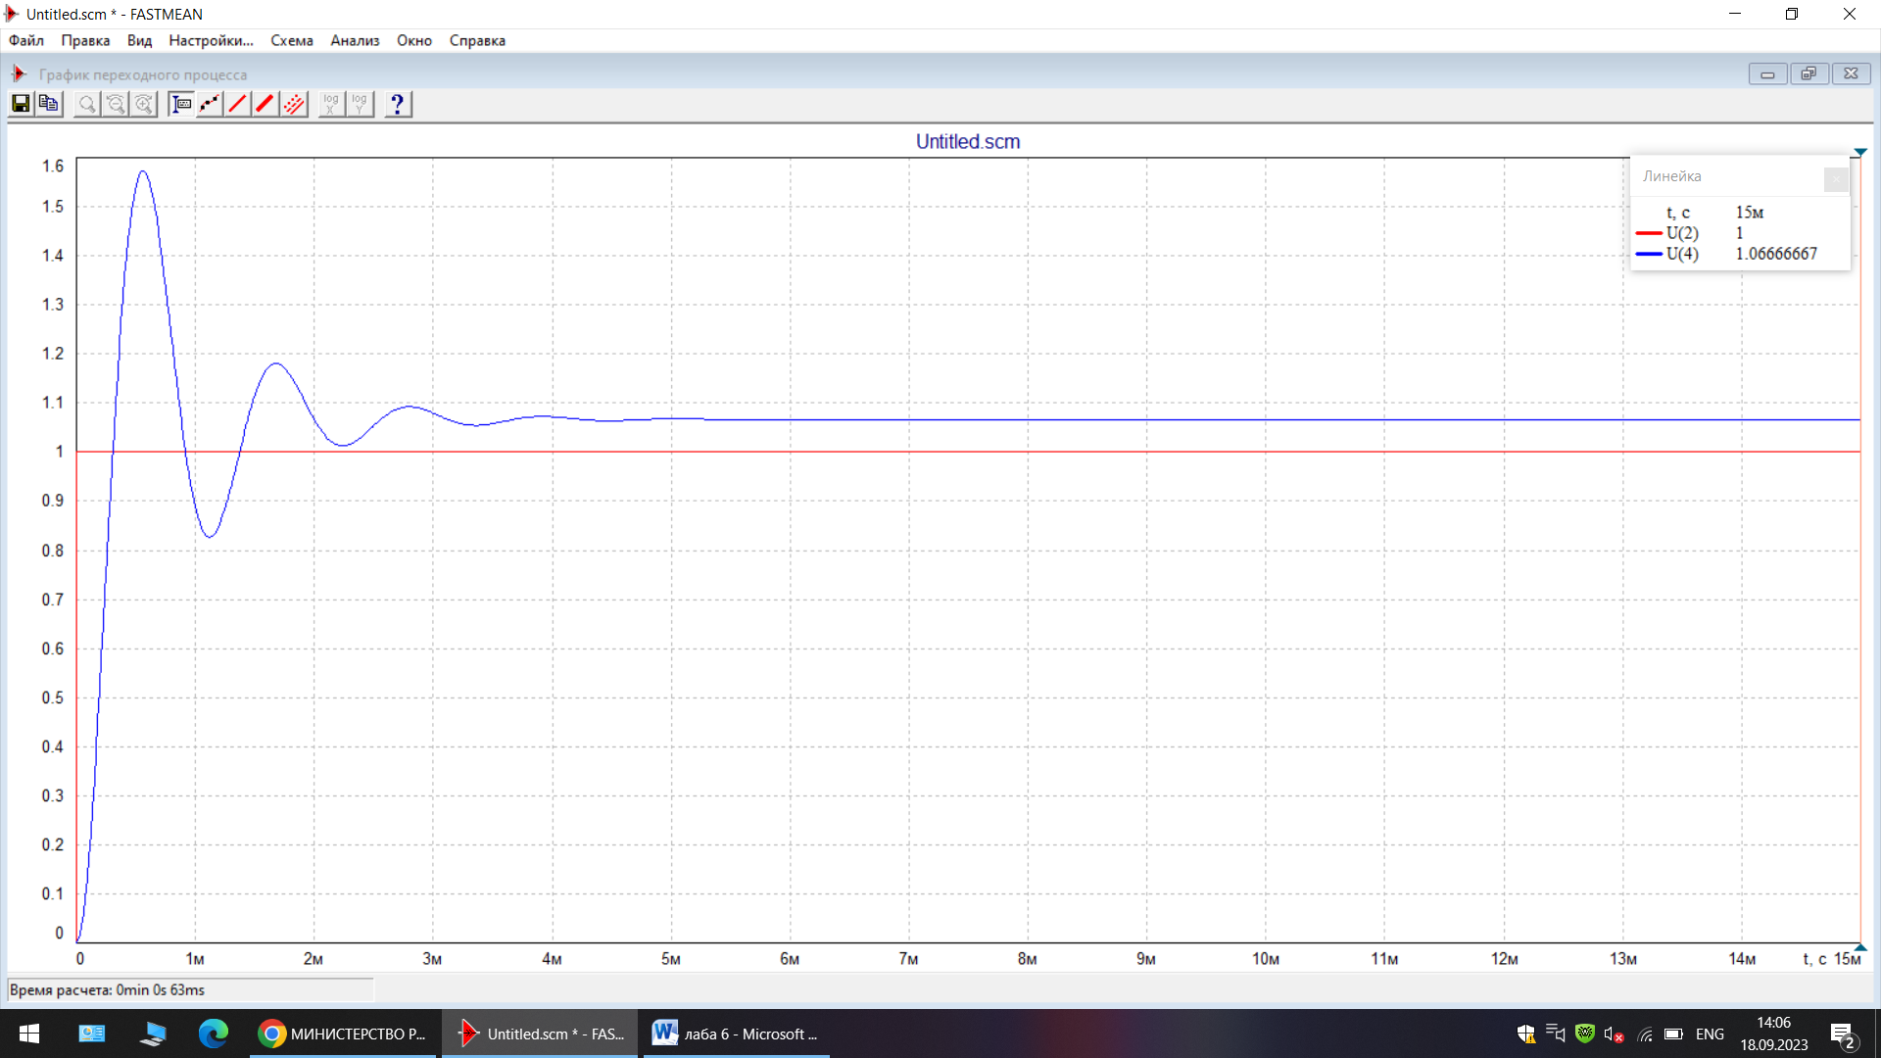

Первый максимум

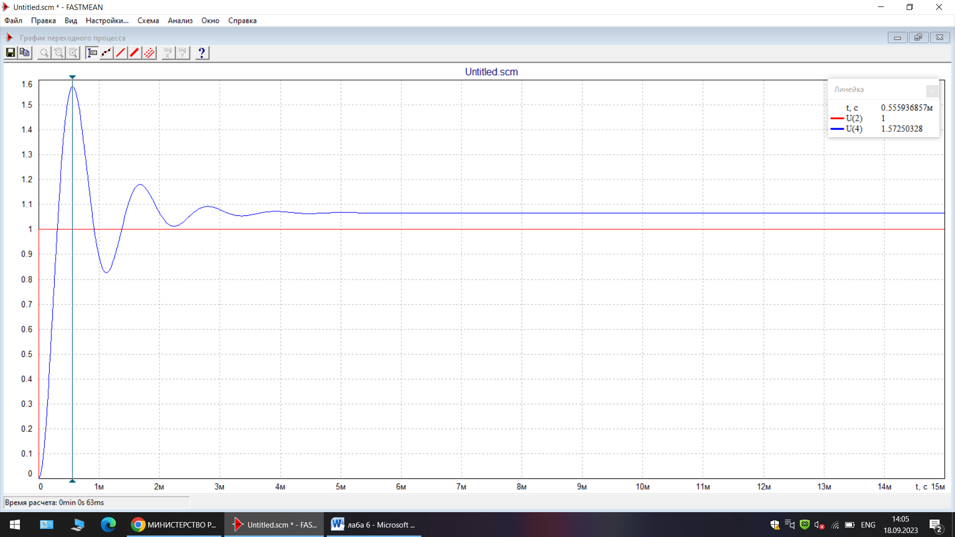

Второй максимум

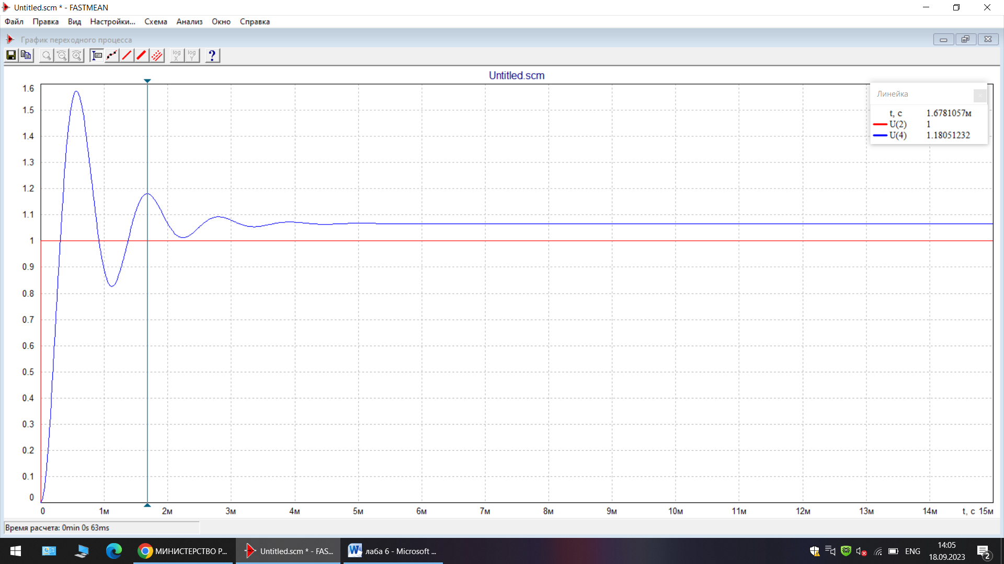

Создаём на входе цепи импульсное ступенчатое воздействие $δ$ (t) (Дирак).

4.1 При t = 0

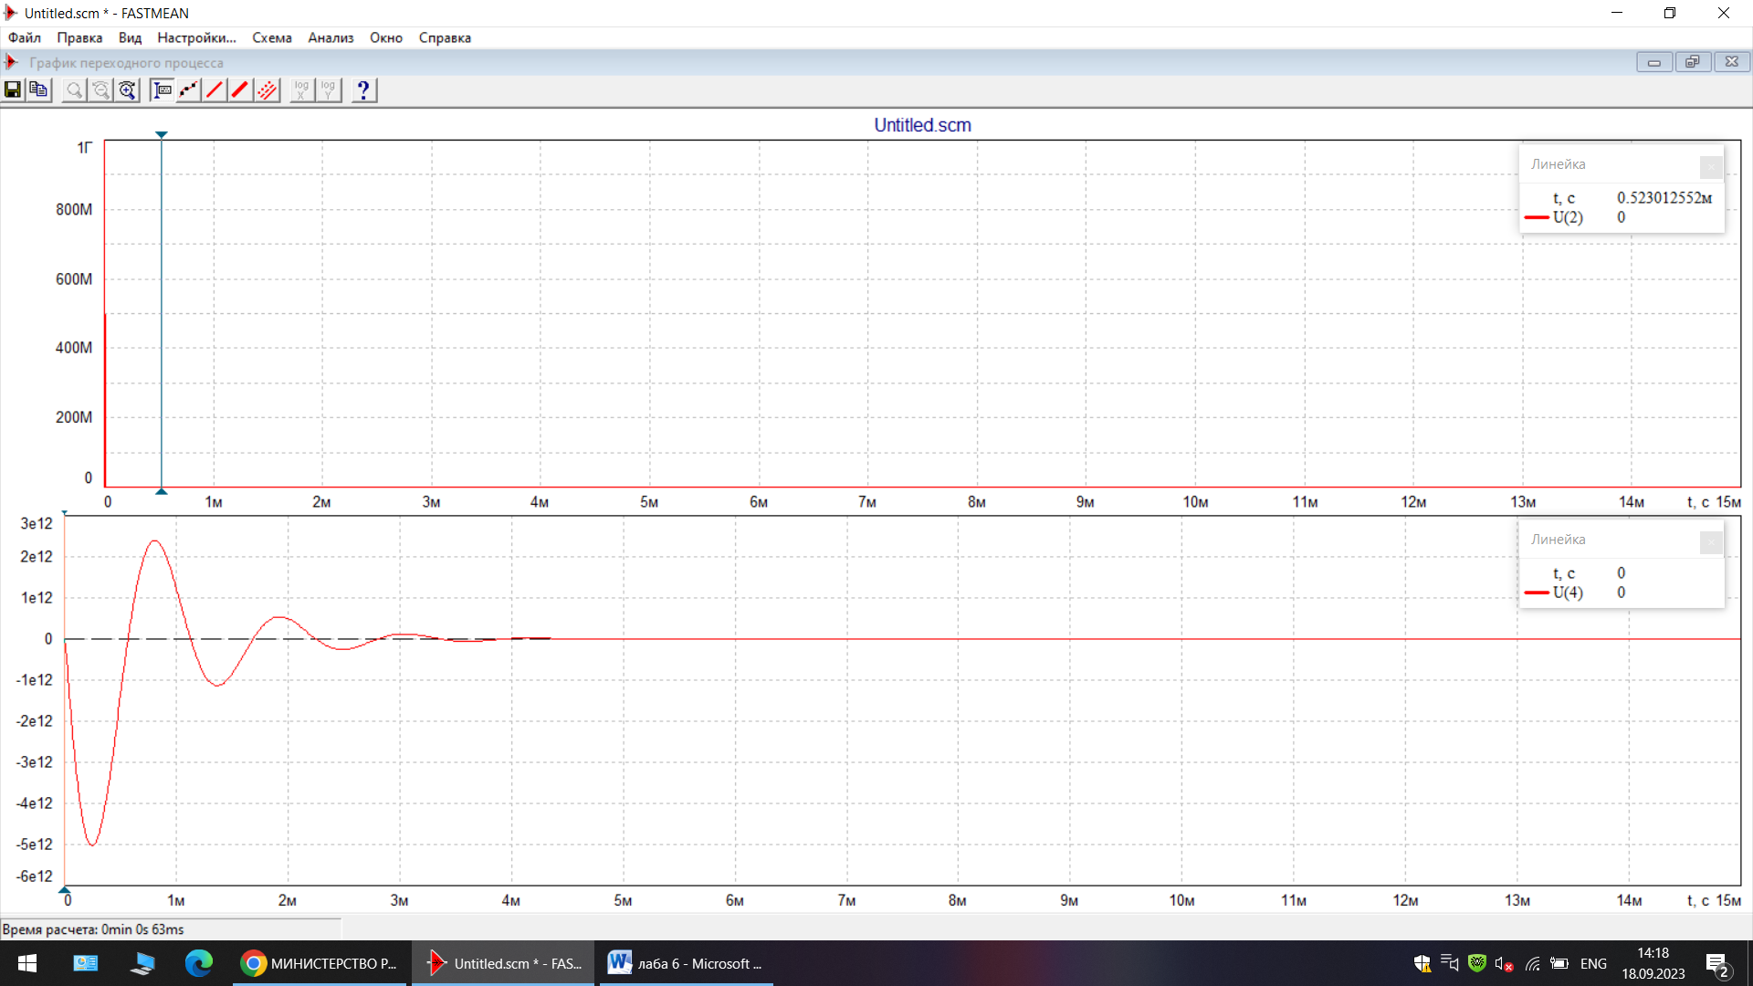

4.2 При t $→∞$

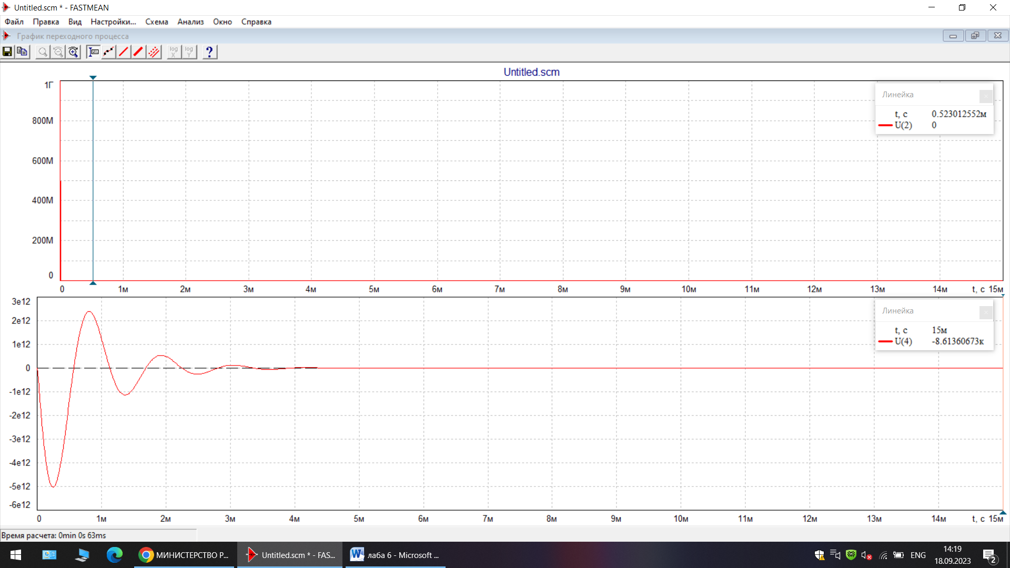

4.3 Первый максимум

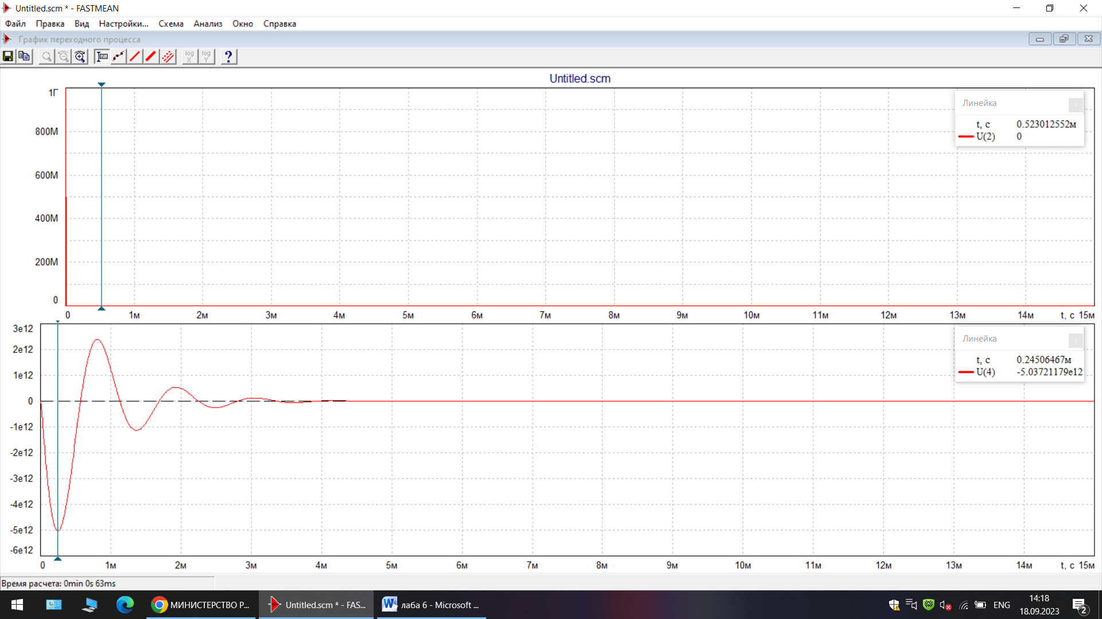

4.4 Второй максимум

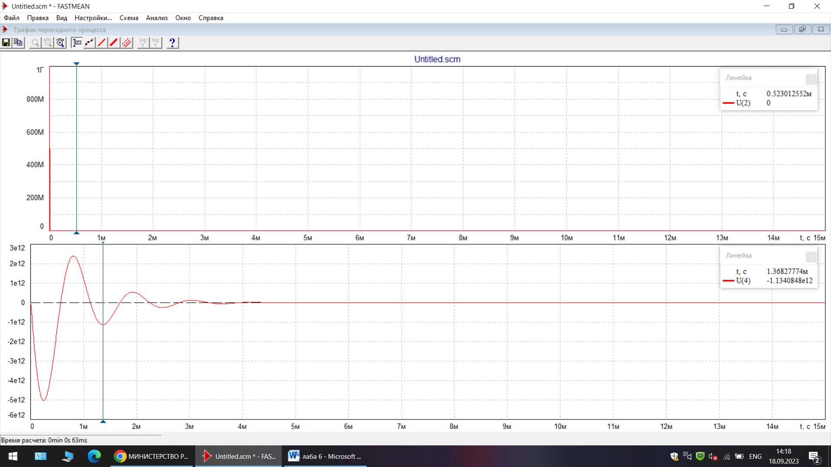

Th(t) = t2 – t1 = 1,36827774 – 0,24506467 = 1,12321307 мкс

wh(t) = 1/T = 0,8903030303947585 рад/мкс

Δh(t) = h(t2)/h(t1) = -1,1340848/-5,03721179 = 0,2251413772697455

При K = 4 цепь устойчива:

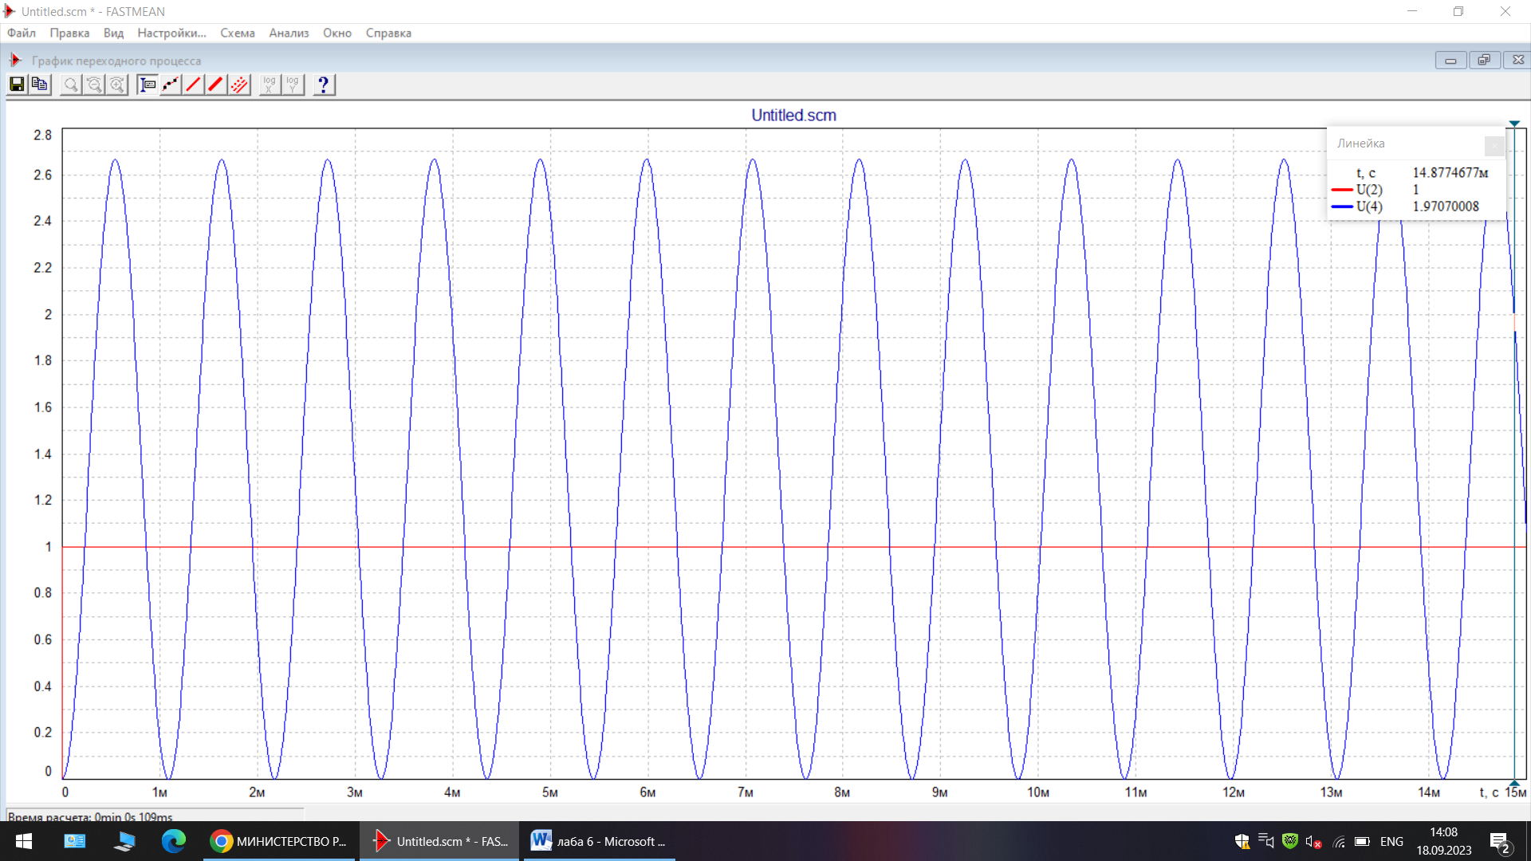

При К > 4 получаем возрастающую переходную характеристику с неустойчивой цепью:

